Module 3 : tests automatisés et qualité du code, en local

Captures
Sans MySQL (arrêté avec docker compose stop mysql) : les 6 tests unitaires passent, les 4 tests d'intégration échouent (connexion refusée) :
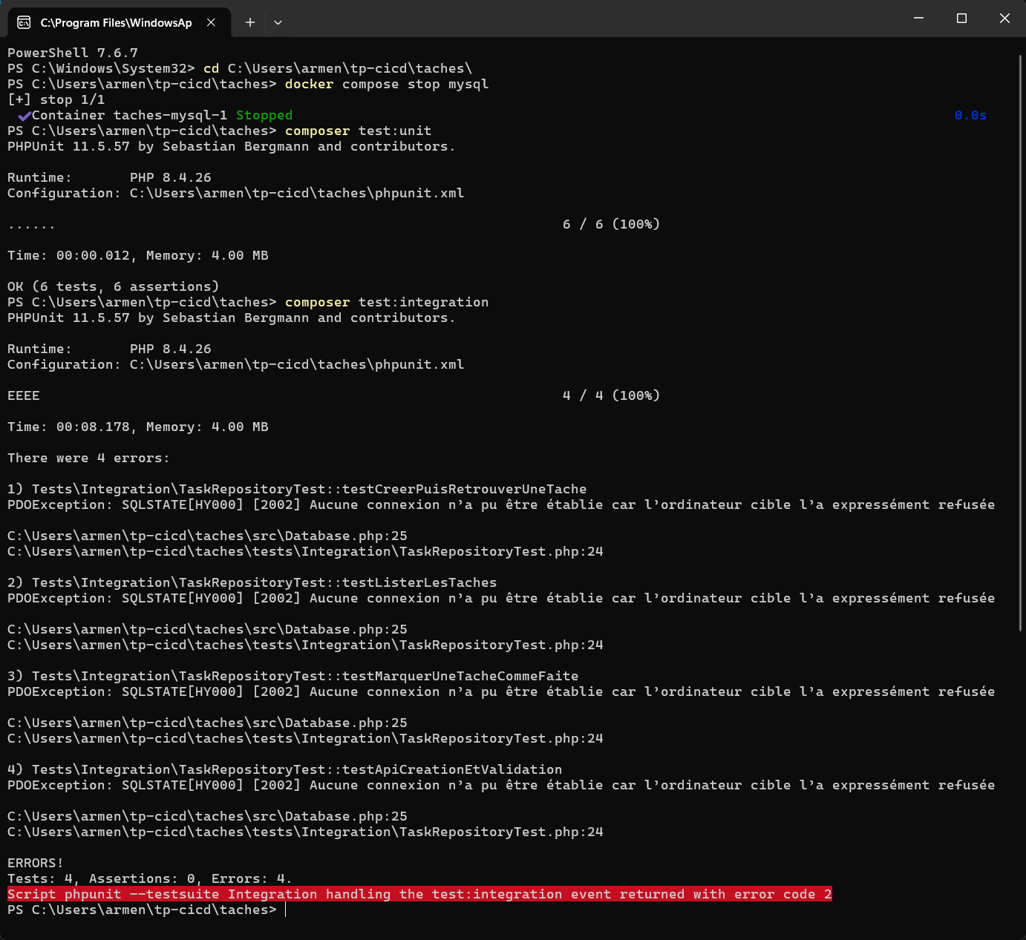

Mon test qui échoue volontairement (une lettre du message modifiée) :
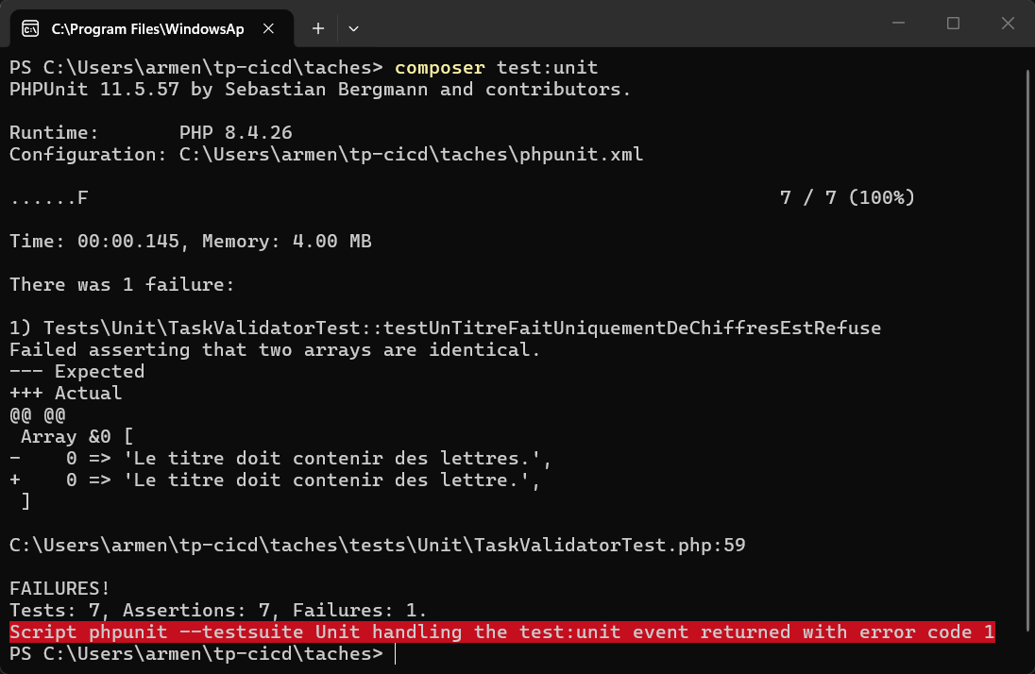
PHP_CodeSniffer détecte les erreurs de style (composer lint), puis phpcbf les corrige :
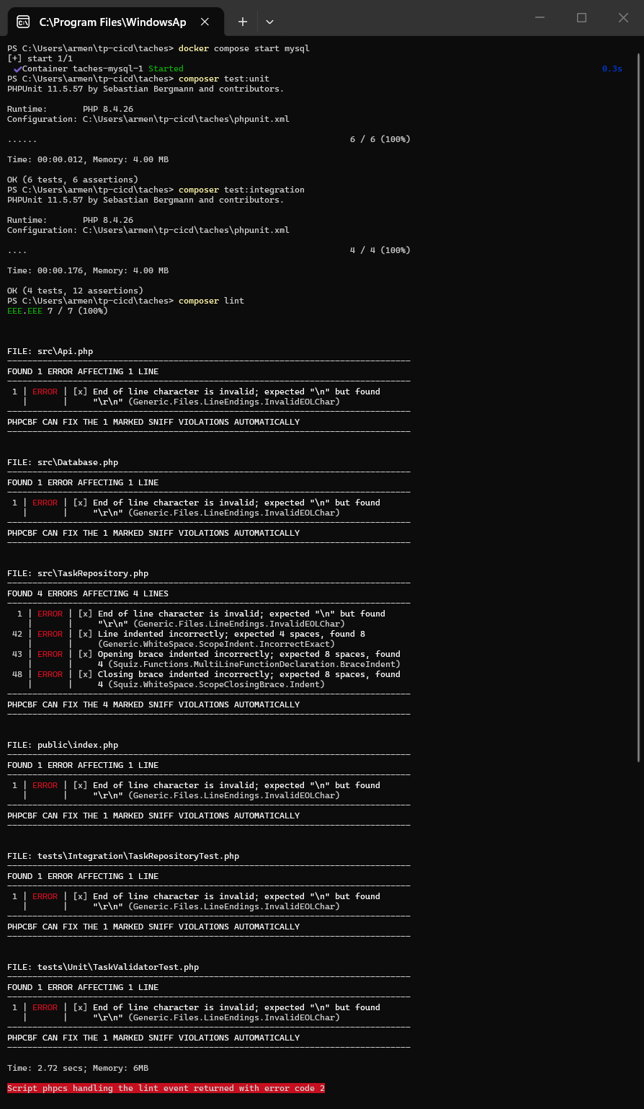
Avec MySQL démarré : tests unitaires, tests d'intégration et lint, tous verts :
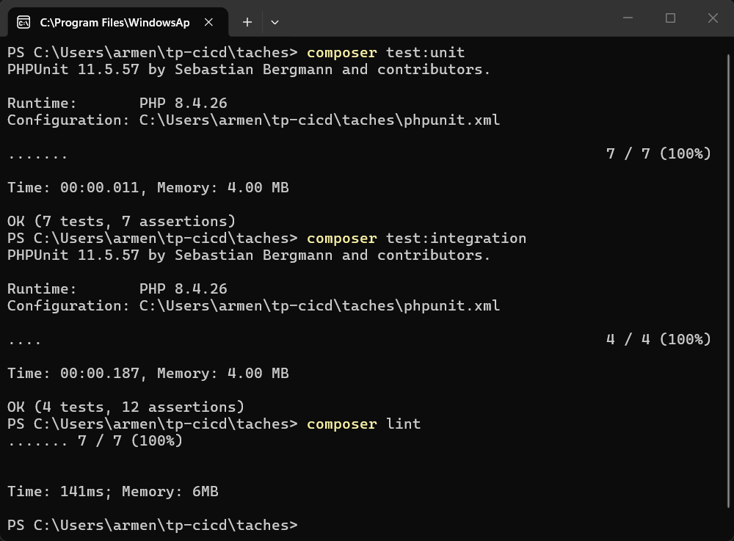

Mon exercice
J'ai écrit le test unitaire de ma règle du module 1 dans TaskValidatorTest :
public function testUnTitreFaitUniquementDeChiffresEstRefuse(): void
{
$errors = $this->validator->validate(['title' => '1234']);
$this->assertSame(['Le titre doit contenir des lettres.'], $errors);
}
Je l'ai d'abord fait échouer en changeant une lettre du message (« lettres » devenu « lettre ») : PHPUnit affiche la différence entre le message attendu (Expected) et le message obtenu (Actual), puis un code de sortie 1. Après correction, il y a 7 tests unitaires qui passent, 4 tests d'intégration et le lint est vert.

Questions
1. Expliquez avec vos mots la différence entre un test unitaire et un test d'intégration. Donnez un bug que seul un test d'intégration détecterait.
Test unitaire vérifie une seule classe.
Un test d'intégration vérifie plusieurs pièces ensemble avec une vraie base MySQL (le dépôt, le SQL, le schéma, l'API).
pour example une bug dans dans une requête de task repository il peu passer le test unitaire mais le test d’intégration il trouve le bug .
2. Pourquoi le setUp() crée-t-il la table et la vide-t-il ?
Pour commencer chaque test avec une base vide. Les tests ne se gênent pas entre eux. En CI, la base est nouvelle, donc il faut aussi créer la table.
3. Quel est le code de sortie d’une commande qui échoue ? Pourquoi est-ce important en CI ?
Une commande réussie renvoie 0. Si elle échoue, elle renvoie un autre nombre. La CI utilise ce code pour voir les erreurs et bloquer la livraison.

